Esta practica aborda la lógica y los procesos para hacer manejo de imágenes haciendo uso del lenguaje de programación Python, y las librerías numpy y openCV.
Practica 1: Manejo de imágenes con Python
Angel Ivan Rangel Vazquez 9CV12 ESIME Zacatenco, IPN, Ang.ivan.ran@gmail.com

Algebra lineal
El algebra lineal es una de las varias matemáticas necesarias para el procesamiento de imágenes para realizar transformaciones como rotaciones, escalado y traslación.

En el procesamiento de imágenes con bibliotecas como OpenCV, varias operaciones matriciales son fundamentales. Aquí hay algunas operaciones matriciales comunes utilizadas en el procesamiento de imágenes:

1. Transformaciones Afines:
- Las transformaciones afines, como traslación, rotación y escalado, se logran mediante operaciones matriciales. Una matriz de transformación afín se utiliza para aplicar estas operaciones a la imagen.

2. Convolución:
- La convolución es una operación fundamental en el procesamiento de imágenes y se realiza mediante la aplicación de un kernel (una matriz de pesos) a la imagen. La convolución se utiliza en operaciones como el suavizado, la detección de bordes y la mejora de la imagen.

3. Operaciones Píxel a Píxel:
- Muchas operaciones, como el cambio de brillo y contraste, se pueden realizar mediante operaciones matriciales simples, donde cada píxel de la imagen se transforma individualmente..

Estas operaciones matriciales permiten realizar diversas transformaciones y mejoras en imágenes de manera eficiente y efectiva. Las bibliotecas de procesamiento de imágenes en Python están optimizadas para ejecutar estas operaciones de manera rápida y fácil, permitiendo a los desarrolladores aplicar técnicas avanzadas de procesamiento de imágenes sin tener que implementar cada operación desde cero.

Leer imagenes
El siguiente diagrama muestra el proceso seguido para leer una imagen con python, donde a través de la biblioteca OpenCV leemos la imagen de una dirección en memoria, y luego obtenemos sus dimensiones para almacenarla en una matriz tridimensional y luego mostrarla.

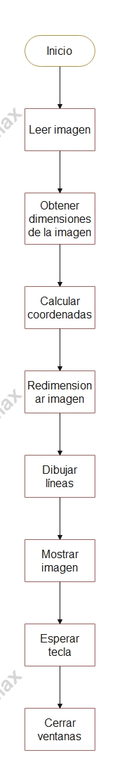

Dibujar en imágenes
Podemos de igual forma dibujar sobre la imagen leída con algunos métodos proporcionados por la misma librería, en esta parte de la practica lo que hicimos fue cuadricular la imagen usando el método “cv2.line” dentro de dos ciclos For, uno para dibujar las líneas horizontales y otro las verticales

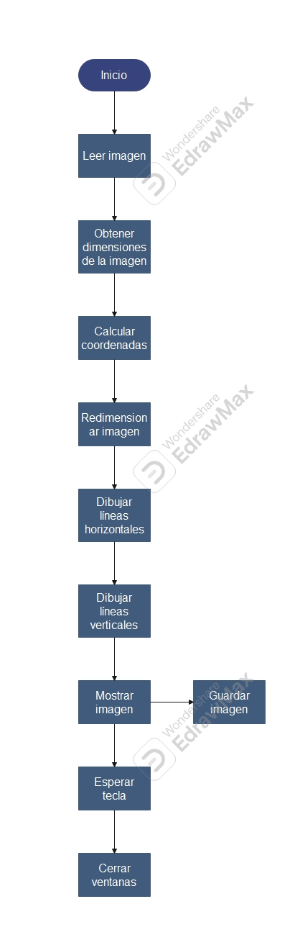
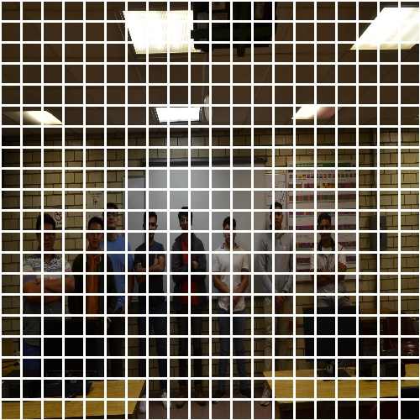

Rotar imágenes
En esta parte de la practica se roto la imagen haciendo uso de ciclos for para poder dibujar los pixeles de esta imagen de forma que podamos dibujarla rotada a 90 grados e invertida haciendo uso de una matriz inversa donde se intercambian filas por columnas.
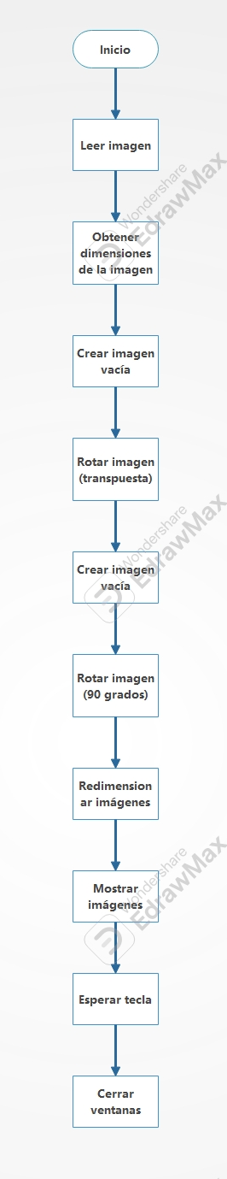

Original:

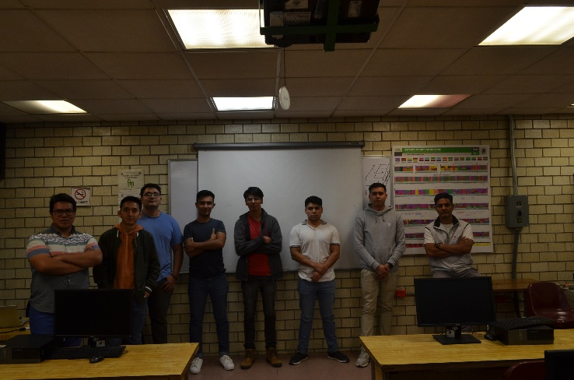

Traspuesta(Invertida):

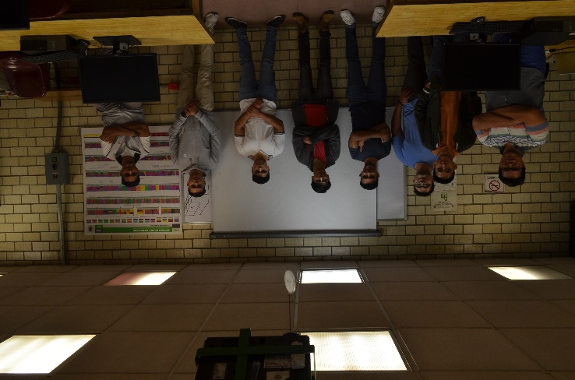

Rotada a 90 grados:

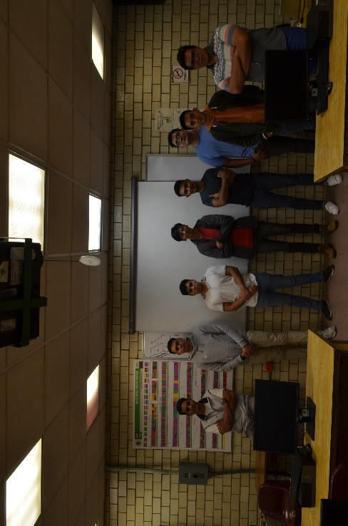

v.suma de imagenes
Para realizar la suma de dos imágenes primero creamos una matriz vacia de las dimenciones de la primera imagen que usaremos, el siguiente paso es cargar las dos imágenes que vamos a subir asignadas a dos variables convertidas a tipo flotante, luego se realiza la mezcla de imágenes en cada pixel al 40% del valor de la imagen y sumándolos en la matriz vacia.
Y luego se muestra la imagen
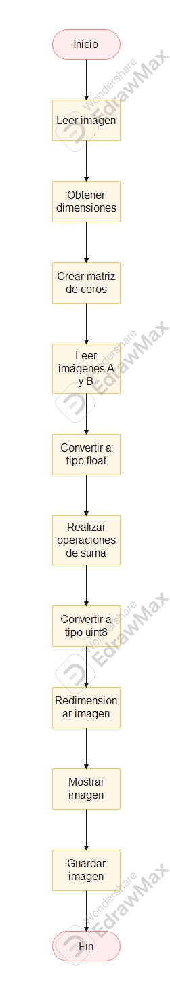

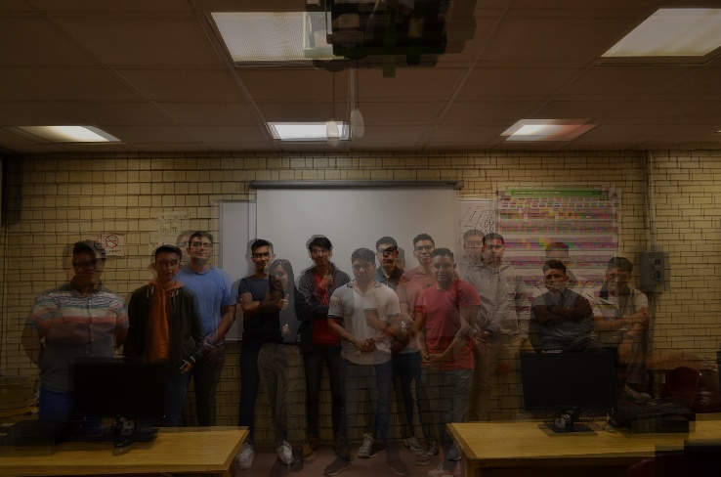

resta de imágenes
Para realizar la resta de las imágenes primero creamos una matriz vacia de las dimenciones de la primera imagen que usaremos, el siguiente paso es cargar las dos imágenes que vamos a subir asignadas a dos variables convertidas a tipo flotante, y por ultimo se realiza la sustracción pixel a pixel entre las imágenes, si el valor del pixel A es mayor al pixel B se restan, y se almacenan en la matriz vacia, en caso contrario se almacena un cero. Para luego mostrar la imagen.

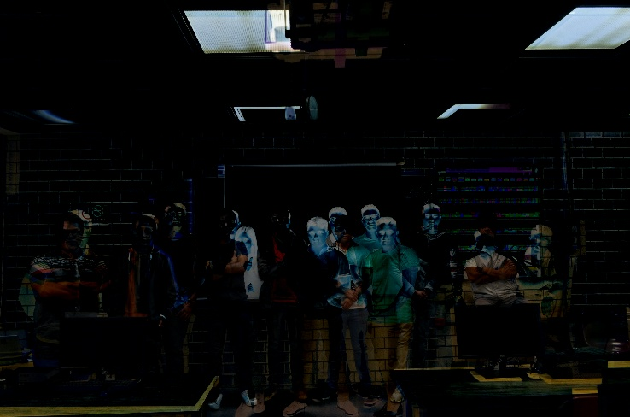

vii. multiplicacion de imagenes
Para realizar la resta de las imágenes primero creamos una matriz vacia de las dimenciones de la primera imagen que usaremos, el siguiente paso es cargar las dos imágenes que vamos a subir asignadas a dos variables convertidas a tipo flotante, y por ultimo se realiza la multiplicación pixel a pixel entre cada imagen y cada valor se almacena en la matriz resultante para después ser dividido entre 255 para normalizar el resultado.

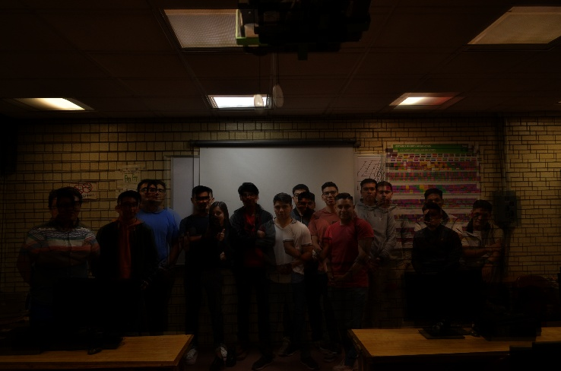

Concluciones
En conclusión en esta práctica de manejo de imágenes con Python se han abarcado una variedad de operaciones esenciales, desde manipulaciones geométricas hasta operaciones aritméticas y normalización. Utilizando eficientemente las bibliotecas OpenCV y NumPy para cargar, procesar y visualizar imágenes. La inclusión de la capacidad para guardar los resultados en archivos refleja una comprensión práctica y completa de las operaciones realizadas. A medida que continúo con mi aprendizaje, buscaré optimizar el rendimiento y explorar conceptos más avanzados para perfeccionar mis habilidades en el procesamiento de imágenes con Python.

 

